Получение статуса госорганизации
- Зайти в личный кабинет организации на госуслугах как сотрудник
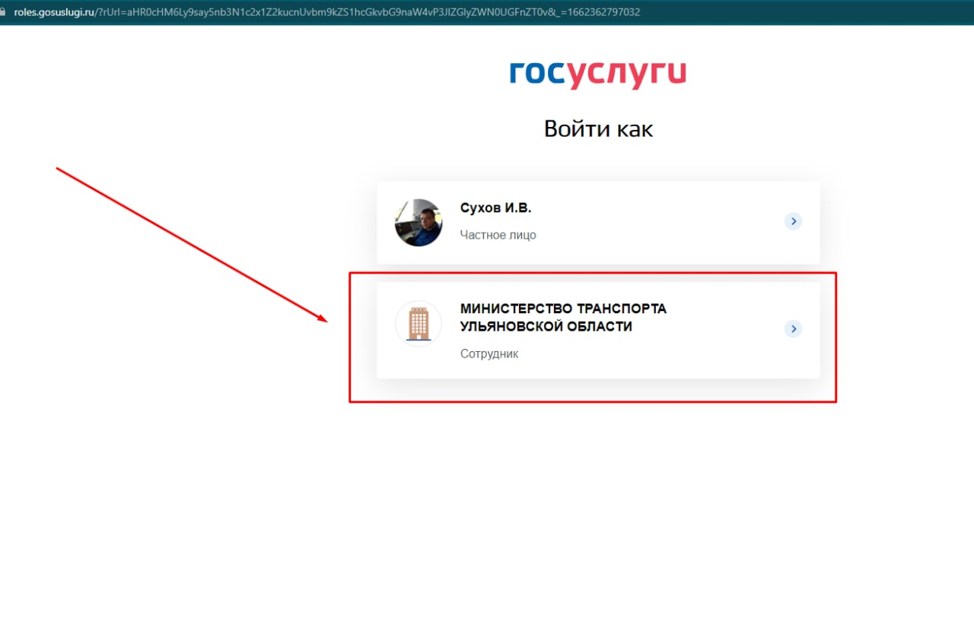

Администратор сообщества осуществляющий подтверждение статуса госорганизации должен быть прикреплен к организации в ЕСИА
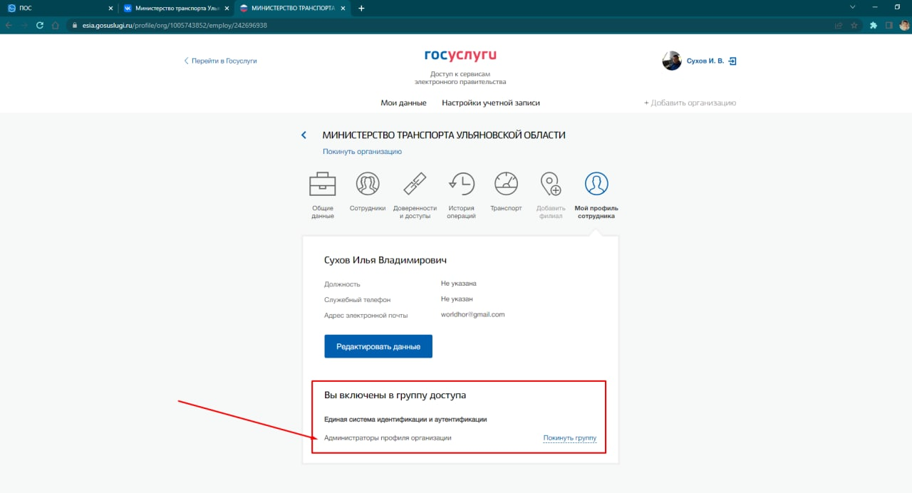

- В этом же браузере открыть Ваше сообщество в ВК, зайти в управление сообществом

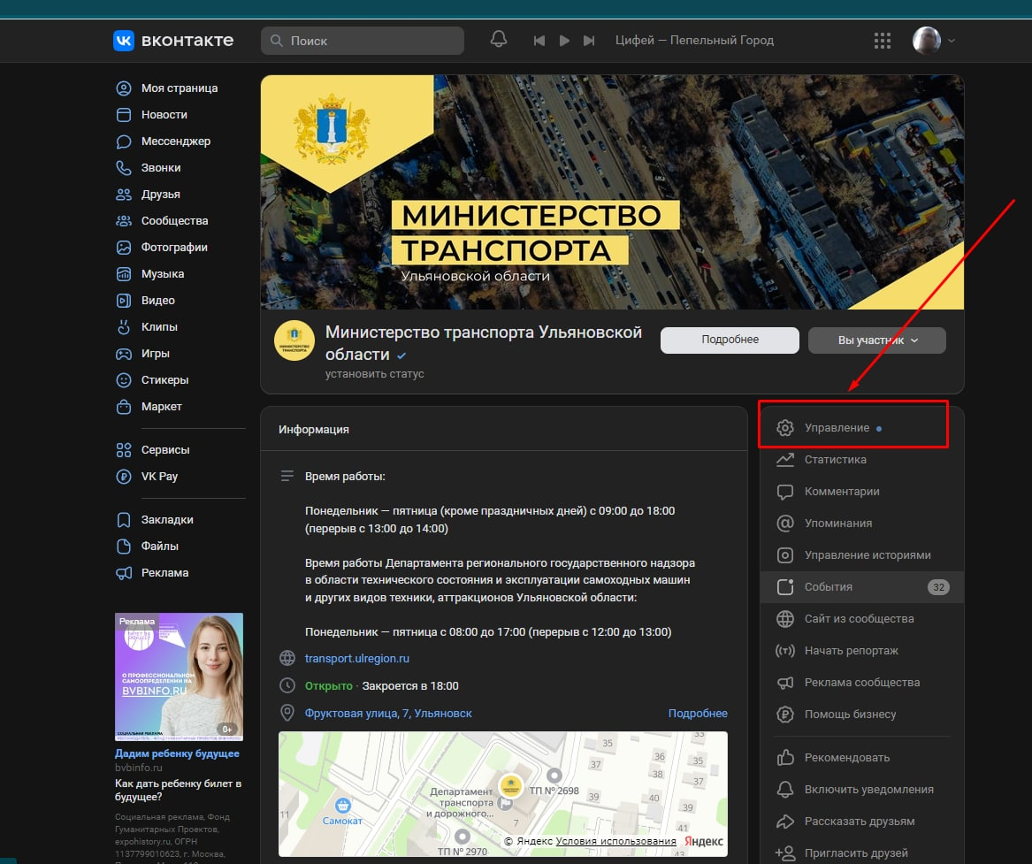

- Проверьте правильность тематики сообщества
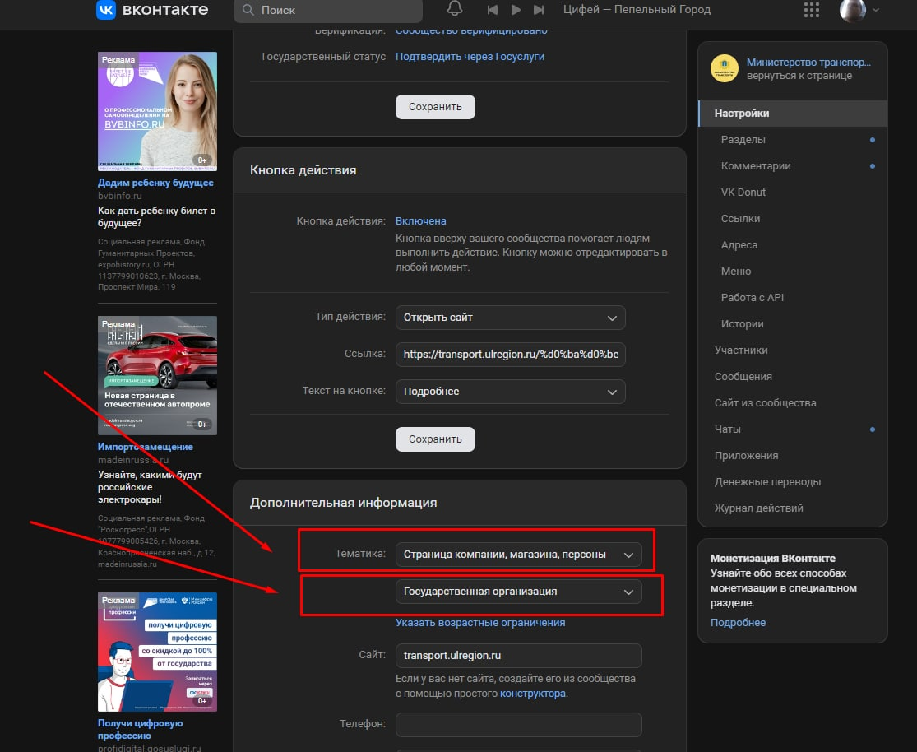
- В случае если сообщество не верифицировано нажмите кнопку «Пройти верификацию»

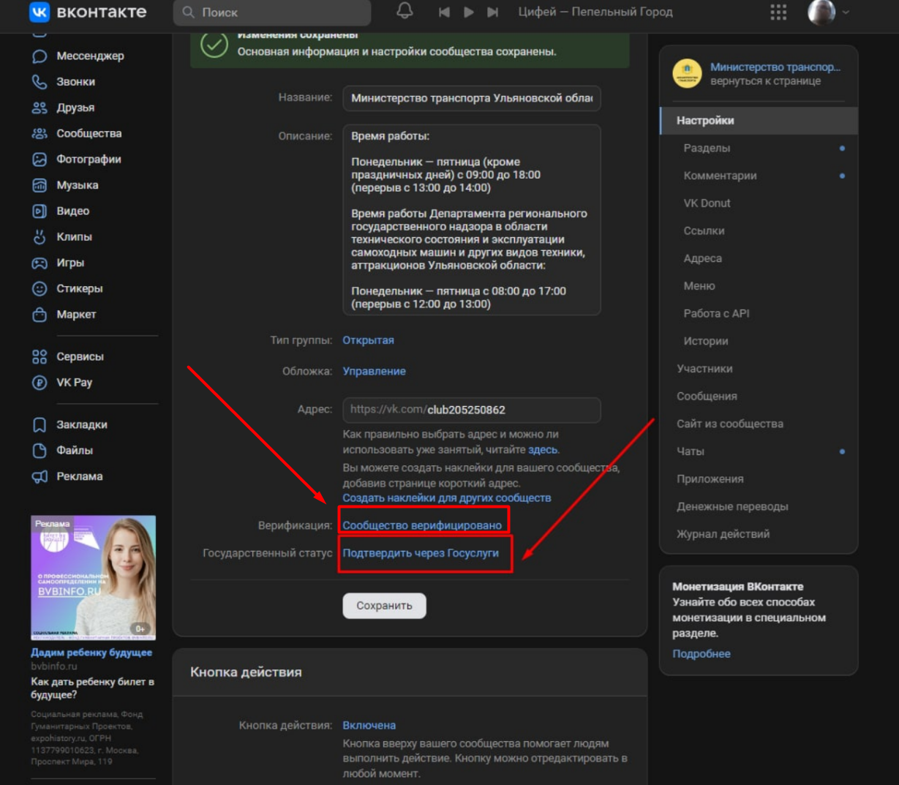

- Если сообщество верифицировано нажмите кнопку «Подтвердить через Госуслуги»

- Все чекбоксы должны гореть зеленым. Если горит серым необходимо устранить недочеты
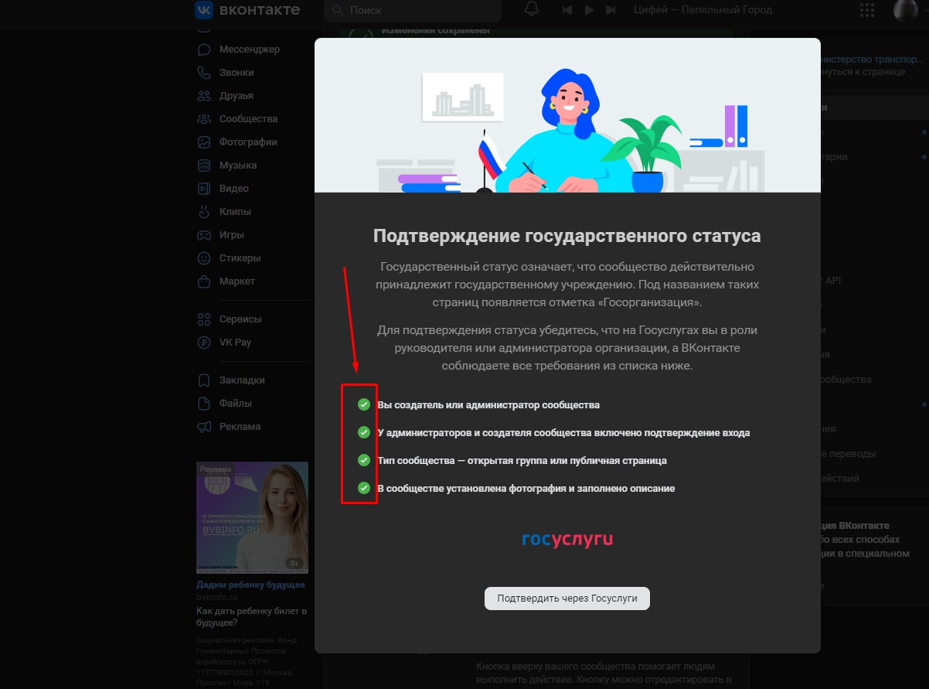
- Нажмите кнопку «Подтвердить через госуслуги»

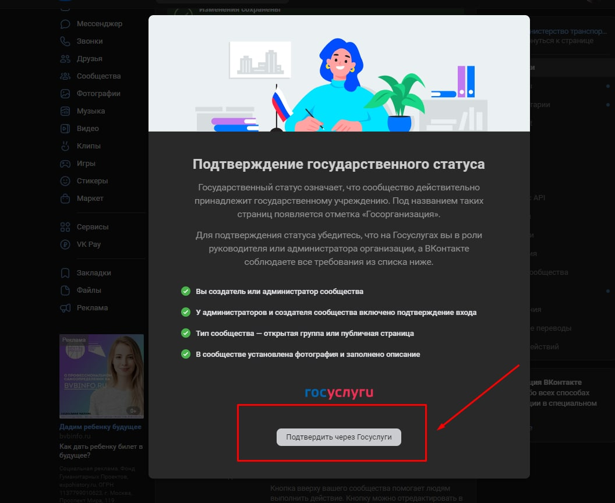

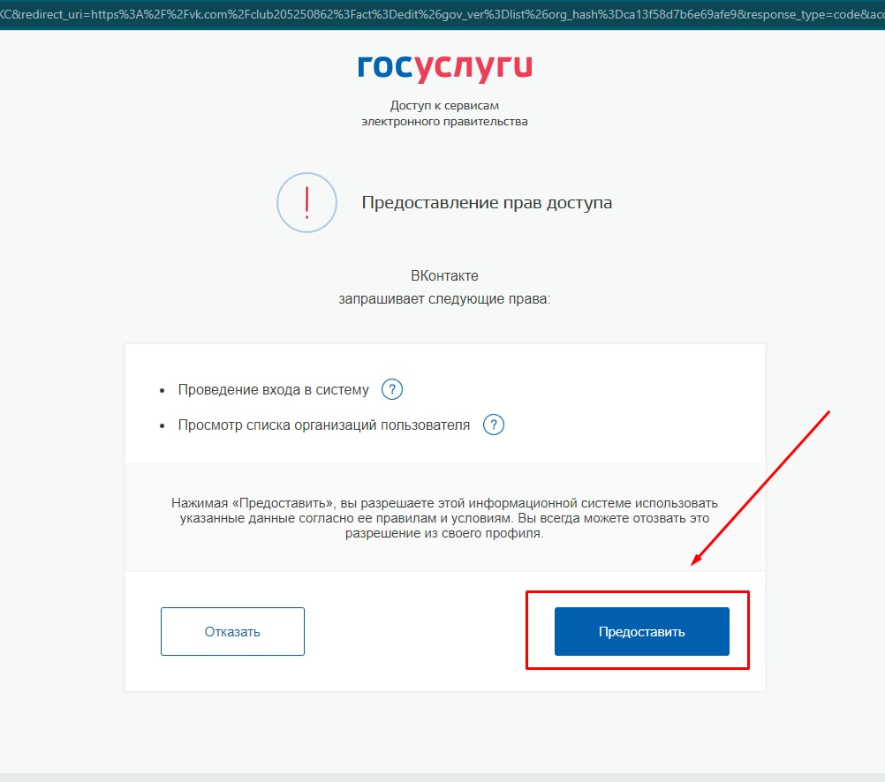
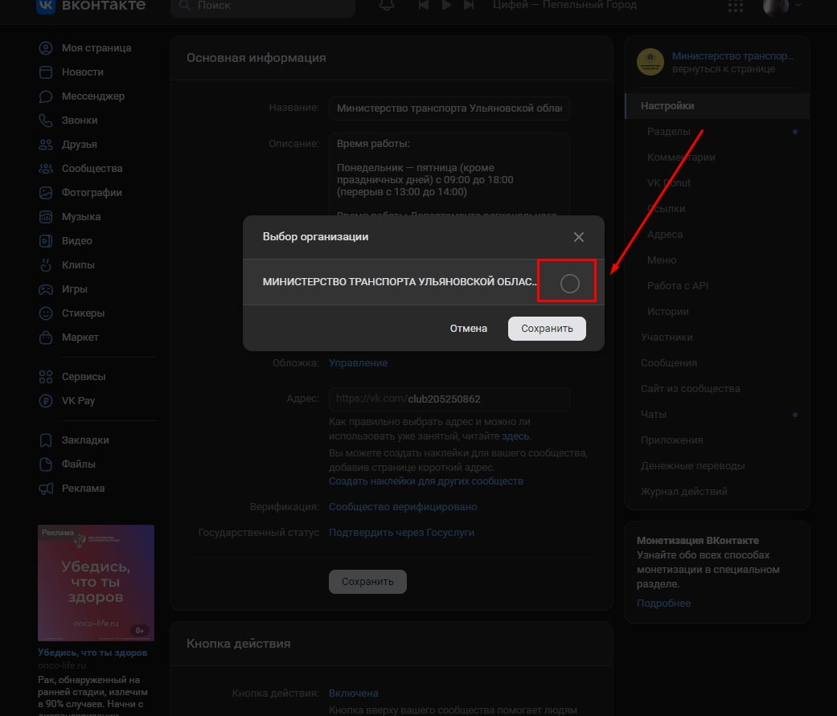
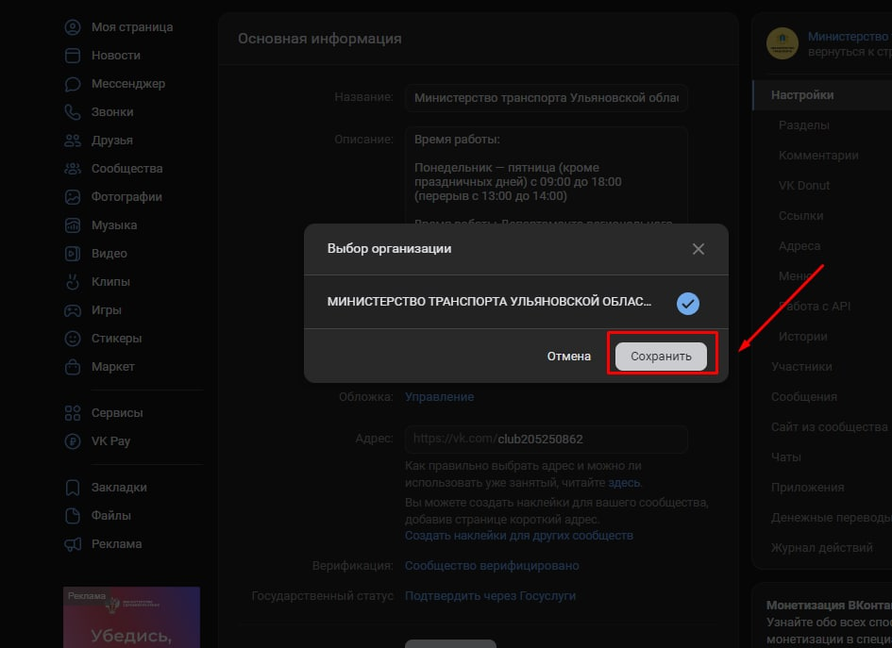
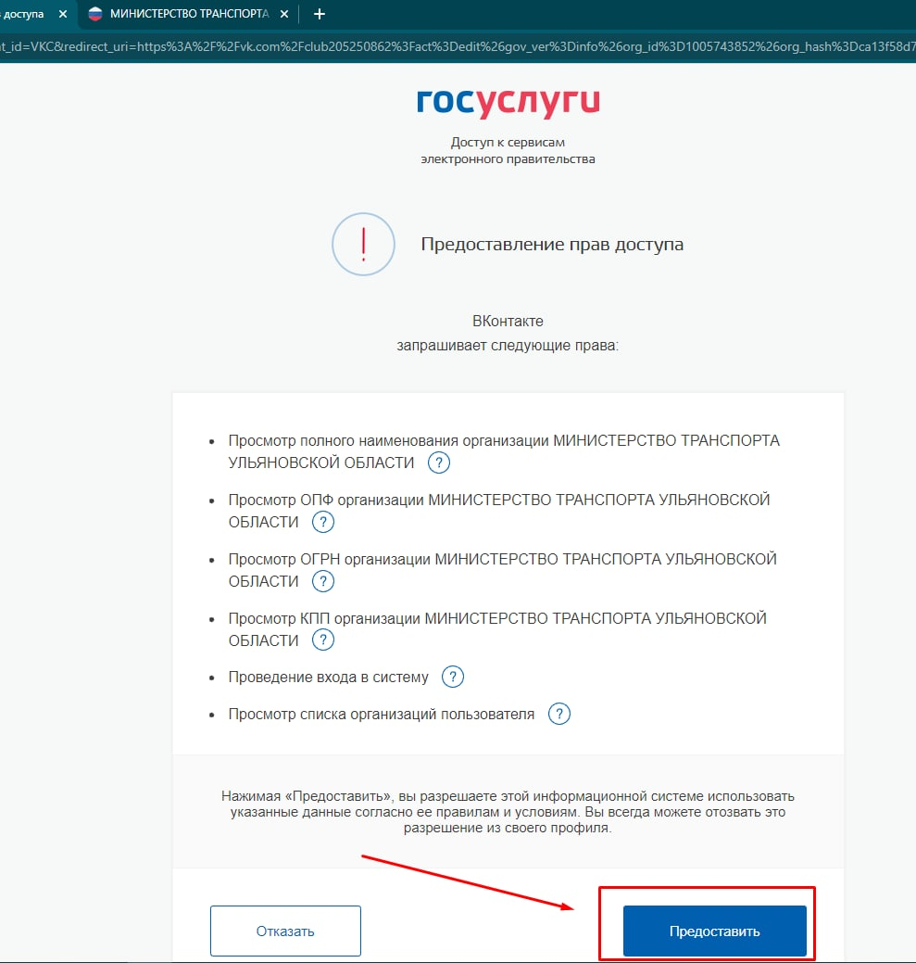

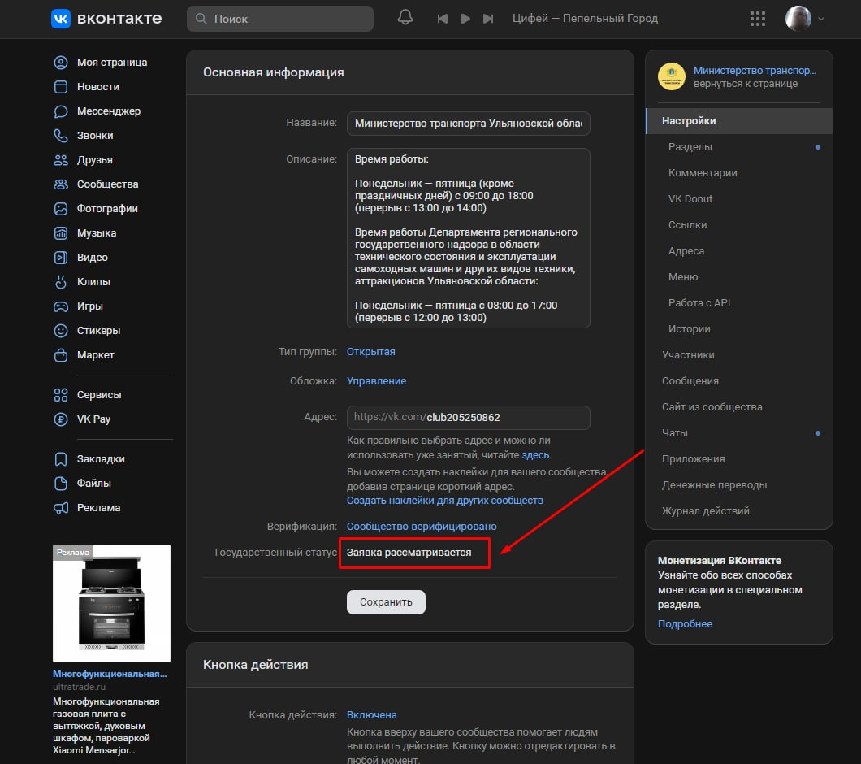

Если в статусе Государственный орган по прежнему горит надпись «Подтвердить через госуслуги» необходимо повторить все шаги до появления статуса «Заявка рассматривается»
